**BÀI TUYÊN TRUYỀN VỀ AN TOÀN GIAO THÔNG TRONG HỌC ĐƯỜNG**

Các em học sinh thân mến!

Hiện nay, ATGT đang là vấn đề nóng hổi và bức xúc của toàn xã hội. Ngay trong môi trường học đường, vấn đề ATGT cũng được chú trọng nhằm nâng cao ý thức trách nhiệm của mỗi học sinh về việc chấp hành luật lệ ATGT. Như các em đã biết, chỉ một sơ xuất nhỏ, chỉ một phút giây bất cẩn thôi, tai nạn giao thông sẽ gây ra đau thương mất mát cho bản thân, gia đình và xã hội.

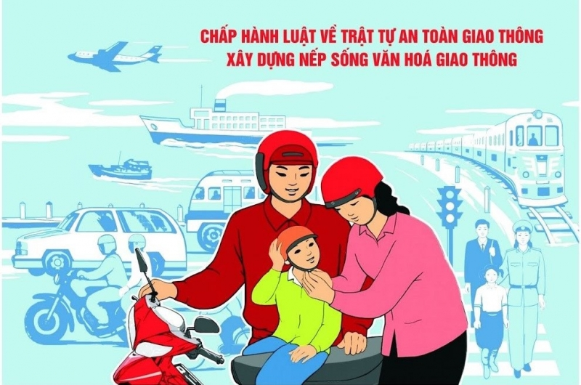

*Trước hết, chúng ta cần hiểu rõ “an toàn giao thông” là gì?*

Tiêu chí an toàn trong giai đoạn hiện nay vẫn luôn được đặt lên hàng đầu trong nhiều lĩnh vực trong xã hội, cụ thể như lĩnh vực xây dựng, cơ khí, điện, giao thông cùng với nhiều những lĩnh vực cụ thể khác. An toàn cũng có thể được hiểu cơ bản chính là trạng thái mà con người, thiết bị, môi trường đều đã được bảo vệ, được sống.

Hiện nay không có văn bản pháp luật nào định nghĩa “An toàn giao thông là gì?” nhưng có thể hiểu đơn giản an toàn giao thông là việc bảo đảm an toàn cho người tham gia giao thông khỏi tai nạn thương vong, những sự cố không đáng có. Giao thông ở đây có thể hiểu là đường bộ, đường thủy, đường sắt và đường hàng không.

*Thực trạng an toàn giao thông hiện nay.*

Ở Việt Nam, cùng với sự phát triển của kinh tế, mức sống của người dân được nâng cao đã thúc đẩy số lượng phương tiện cơ giới đường bộ gia tăng một cách nhanh chóng. Trong khi đó, kết cấu hạ tầng giao thông vận tải trong những năm qua đã được nhà nước đầu tư phát triển, đặc biệt là tại các tuyến quốc lộ, tỉnh lộ huyết mạch, có mật độ người dân tham gia giao thông cao.

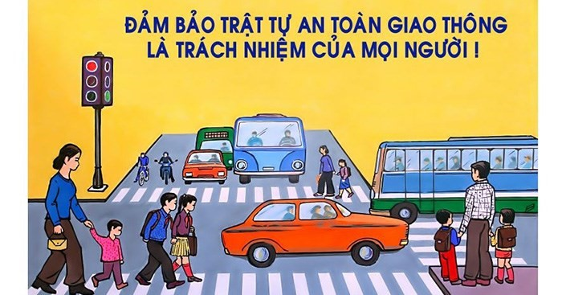

Theo báo cáo tại hội nghị trực tuyến toàn quốc sơ kết công tác bảo đảm trật tự an toàn giao thông 9 tháng đầu năm 2023 và đề ra phương hướng, nhiệm vụ cho những tháng còn lại của năm 2023, toàn quốc xảy ra trên 8.335 vụ tai nạn giao thông, làm chết trên 4.700 người, bị thương 5.777 người. Đặc biệt, số vụ tai nạn giao thông do người điều khiển phương tiện vi phạm quy định nồng độ cồn trong các dịp cao điểm giảm sâu so với năm trước. Bên cạnh đó, số vụ ùn tắc giao thông trong các dịp cao điểm cũng được kéo giảm. Tuy nhiên, trong 9 tháng qua vẫn còn xảy ra một số vụ tai nạn giao thông đặc biệt nghiêm trọng, làm chết và bị thương nhiều người, chưa đạt mục tiêu kéo giảm 5% số vụ tai nạn giao thông đã để lại không ít sự đau thương cho gia đình, xã hội.

Trên nền tảng “an toàn giao thông” nói chung, các em – những chủ nhân tương lai của đất nước cũng ngày ngày đối mặt với vấn đề “an toàn giao thông học đường” nói riêng. Thật đáng tuyên dương trước việc ý thức tham gia giao thông của học sinh ngày một nâng cao. Nhiều hoạt động, nhiều lời kêu gọi về an toàn giao thông đã được các bạn nhiệt tình hưởng ứng. Song, bên cạnh đó, vẫn có những hiện tượng khiến chúng ta phải suy nghĩ. Ùn tắc giao thông không còn là tình trạng quá mới đối với Việt Nam, các cổng trường xảy ra ùn tắc là cảnh thường xuyên bắt gặp. Những hình ảnh khi đi trên đường, mặc cho mật độ giao thông vốn đã dày đặc, các em học sinh dàn hàng ba, hàng bốn nói chuyện ầm ĩ, mải mê đến mức quên cả xung quanh đã rất quen thuộc. Có những bạn đã bị tai nạn vì thiếu tập trung chú ý vào việc đi đường. Ngoài ra còn có tình trạng điều khiển phương tiện xe điện, xe gắn máy đến trường dù chưa đủ tuổi được cấp giấy phép lái xe và chưa hiểu rõ luật giao thông. Khi đi xe vi phạm chở quá số người quy định, phóng nhanh lạng lách, lôi kéo các phương tiện.

Nguyên nhân gây nên tai nạn giao thông

Trước hết là do sự thiếu hiểu biết về luật giao thông, các sự cố, tình huống và cách xử lý cũng như hậu quả phải gánh chịu. Họ không thấy rằng phần lớn tai nạn giao thông là có thể phòng tránh được. Thứ hai là có hiểu biết về luật giao thông nhưng do ý thức kém nên đã không chấp hành: uống rượu bia vượt quá nồng độ cho phép khi lái xe, không đội mũ bảo hiểm ở phần đường bắt buộc phải đội mũ bảo hiểm, chở trên ba người phóng nhanh vượt ẩu….

Để đảm bảo an toàn cho chính bản thân và mọi người, việc chấp hành luật lệ khi tham gia giao thông phải trở thành ý thức, thói quen của mọi người dân. Vì vậy việc tìm hiểu pháp luật về giao thông là vô cùng cần thiết. Sau đây là một số nội dung cơ bản quan trọng trong pháp luật về giao thông theo quy định hiện hành:

1. Quy tắc chung khi tham gia giao thông

Theo Điều 9 Luật giao thông đường bộ số 23/2008/QH13 ngày 13/11/2008, quy định quy tắc khi tham gia giao thông đường bộ như sau:

*“Điều 9. Quy tắc giao thông đường bộ:*

*1. Người tham gia giao thông phải đi bên phải theo chiều đi của mình, đi đúng làn đường, phần đường quy định và phải chấp hành hệ thống báo hiệu đường bộ.*

*2. Xe ô tô có trang bị dây an toàn thì người lái xe và người ngồi hàng ghế phía trước trong xe ô tô phải thắt dây an toàn.”*

– Thực hiện quy tắc trên, người tham gia giao thông cần phải:

+ Người tham gia giao thông đường bộ phải đi bên phải theo chiều đi của mình, không được phép đi sang bên trái, phải đi đúng làn đường không được phép lấn sang các làn đường của phương tiện khác, đi đúng phần đường của mình theo quy định. Chấp hành tốt báo hiệu đường bộ, không được phép vượt đèn đỏ.

+ Đối với người tham gia giao thông đường bộ đi xe ô tô thì ô tô phải được trang bị dây an toàn, khi tham gia giao thông thì người lái xe và người ngồi hàng ghế bênh cạnh (ghế phía trước) trong ô tô đều phải thắt dây an toàn.

II. Điều kiện của người lái xe tham gia giao thông

Điều 58 Luật Giao thông đường bộ quy định:

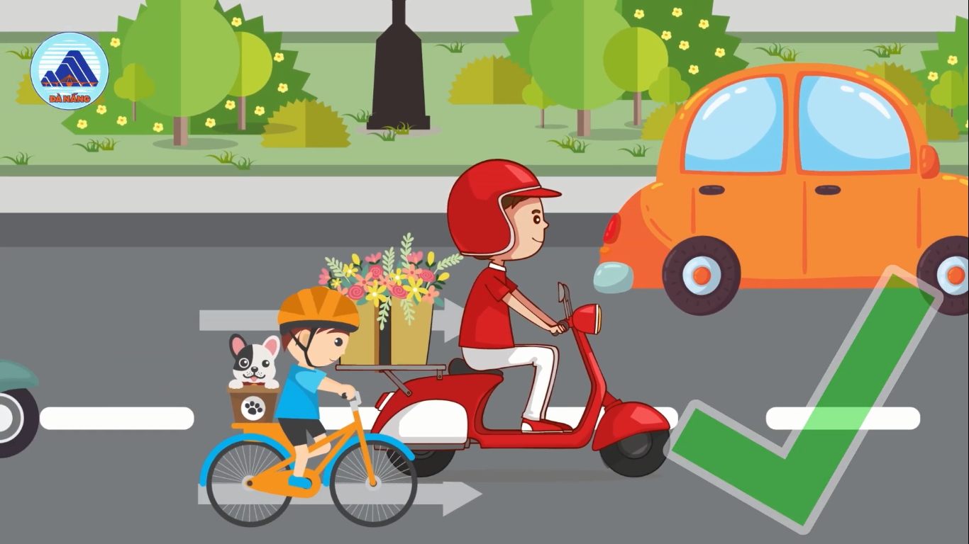

*1. Người lái xe tham gia giao thông phải đủ độ tuổi, sức khoẻ quy định và có giấy phép lái xe phù hợp với loại xe được phép điều khiển do cơ quan nhà nước có thẩm quyền cấp.Người tập lái xe ô tô khi tham gia giao thông phải thực hành trên xe tập lái và có giáo viên bảo trợ tay lái.*

*2. Người lái xe khi điều khiển phương tiện phải mang theo các giấy tờ sau:*

*a) Đăng ký xe;*

*b) Giấy phép lái xe đối với người điều khiển xe cơ giới quy định tại Điều 59 của Luật này;*

*c) Giấy chứng nhận kiểm định an toàn kỹ thuật và bảo vệ môi trường đối với xe cơ giới quy định tại Điều 55 của Luật này;*

*d) Giấy chứng nhận bảo hiểm trách nhiệm dân sự của chủ xe cơ giới.*

*III. Một số hành vi bị nghiêm cấm khi tham gia giao thông.*

*Luật Giao thông đường bộ số 23/2008/QH12 nghiêm cấm các hành vi sau đây:*

*1. Phá hoại đường, cầu, hầm, bến phà đường bộ, đèn tín hiệu, cọc tiêu, biển báo hiệu, gương cầu, dải phân cách, hệ thống thoát nước và các công trình, thiết bị khác thuộc kết cấu hạ tầng giao thông đường bộ.*

*2. Đào, khoan, xẻ đường trái phép; đặt, để chướng ngại vật trái phép trên đường; đặt, rải vật nhọn, đổ chất gây trơn trên đường; để trái phép vật liệu, phế thải, thải rác ra đường; mở đường, đấu nối trái phép vào đường chính; lấn, chiếm hoặc sử dụng trái phép đất của đường bộ, hành lang an toàn đường bộ; tự ý tháo mở nắp cống, tháo dỡ, di chuyển trái phép hoặc làm sai lệch công trình đường bộ.*

*3. Sử dụng lòng đường, lề đường, hè phố trái phép.*

*4. Đưa xe cơ giới, xe máy chuyên dùng không bảo đảm tiêu chuẩn an toàn kỹ thuật và bảo vệ môi trường tham gia giao thông đường bộ.*

*5. Thay đổi tổng thành, linh kiện, phụ kiện xe cơ giới để tạm thời đạt tiêu chuẩn kỹ thuật của xe khi đi kiểm định.*

*6. Đua xe, cổ vũ đua xe, tổ chức đua xe trái phép, lạng lách, đánh võng.*

*7. Điều khiển phương tiện giao thông đường bộ mà trong cơ thể có chất ma túy.*

*8. Điều khiển xe ô tô, máy kéo, xe máy chuyên dùng trên đường mà trong máu hoặc hơi thở có nồng độ cồn.*

*Điều khiển xe mô tô, xe gắn máy mà trong máu có nồng độ cồn vượt quá 50 miligam/100 mililít máu hoặc 0,25 miligam/1 lít khí thở.*

*9. Điều khiển xe cơ giới không có giấy phép lái xe theo quy định.*

*Điều khiển xe máy chuyên dùng tham gia giao thông đường bộ không có chứng chỉ bồi dưỡng kiến thức pháp luật về giao thông đường bộ, bằng hoặc chứng chỉ điều khiển xe máy chuyên dùng.*

*10. Giao xe cơ giới, xe máy chuyên dùng cho người không đủ điều kiện để điều khiển xe tham gia giao thông đường bộ.*

*11. Điều khiển xe cơ giới chạy quá tốc độ quy định, giành đường, vượt ẩu.*

*12. Bấm còi, rú ga liên tục; bấm còi trong thời gian từ 22 giờ đến 5 giờ, bấm còi hơi, sử dụng đèn chiếu xa trong đô thị và khu đông dân cư, trừ các xe được quyền ưu tiên đang đi làm nhiệm vụ theo quy định của Luật này.*

*13. Lắp đặt, sử dụng còi, đèn không đúng thiết kế của nhà sản xuất đối với từng loại xe cơ giới; sử dụng thiết bị âm thanh gây mất trật tự an toàn giao thông, trật tự công cộng.*

*14. Vận chuyển hàng cấm lưu thông, vận chuyển trái phép hoặc không thực hiện đầy đủ các quy định về vận chuyển hàng nguy hiểm, động vật hoang dã.*

*15. Đe dọa, xúc phạm, tranh giành, lôi kéo hành khách; bắt ép hành khách sử dụng dịch vụ ngoài ý muốn; chuyển tải, xuống khách hoặc các hành vi khác nhằm trốn tránh phát hiện xe chở quá tải, quá số người quy định.*

*16. Kinh doanh vận tải bằng xe ô tô khi không đáp ứng đủ điều kiện kinh doanh theo quy định.*

*17. Bỏ trốn sau khi gây tai nạn để trốn tránh trách nhiệm.*

*18. Khi có điều kiện mà cố ý không cứu giúp người bị tai nạn giao thông.*

*19. Xâm phạm tính mạng, sức khỏe, tài sản của người bị nạn và người gây tai nạn.*

*20. Lợi dụng việc xảy ra tai nạn giao thông để hành hung, đe dọa, xúi giục, gây sức ép, làm mất trật tự, cản trở việc xử lý tai nạn giao thông.*

*21. Lợi dụng chức vụ, quyền hạn, nghề nghiệp của bản thân hoặc người khác để vi phạm pháp luật về giao thông đường bộ.*

*22. Sản xuất, sử dụng trái phép hoặc mua, bán biển số xe cơ giới, xe máy chuyên dùng.*

*23. Hành vi vi phạm quy tắc giao thông đường bộ, hành vi khác gây nguy hiểm cho người và phương tiện tham gia giao thông đường bộ.*

Kính thưa quý thầy cô giáo cùng các em học sinh!

Chúng ta cũng cần phải khẳng định một điều cụ thể rằng việc các chủ thể cần đảm bảo an toàn giao thông luôn là một trong số những ưu tiên hàng đầu, trên thực tế trong giai đoạn hiện nay, ta cũng có thể thấy được rằng, có rất nhiều điều luật trong các văn bản pháp luật được đưa ra cùng với hệ thống tuyên truyền nhưng mục đích cuối cùng của văn bản pháp luật đó chính là hướng đến an toàn giao thông, cố gắng thông qua đó có thể giúp giảm tỉ lệ tại nạn giao thông đến mức thấp nhất.

Ngày càng nhiều tai nạn giao thông cướp đi người thân của biết bao gia đình. Đây là vấn nạn cần được đặc biệt chú ý. Do vậy năm học 2023-2024 trường chúng ta quyết tâm xây dựng thật tốt mô hình “**Giáo viên gương mẫu, Phụ huynh chủ động, Học sinh tích cực chấp hành nghiêm pháp luật về an toàn giao thông”**

 Chúng ta làm tốt việc tuyên truyền đến bạn bè, người thân những qui định, khẩu hiệu an toàn giao thông hay để họ thấy rằng ý thức cũng như văn hóa tham gia giao thông là vô cùng quan trọng và cần thiết. Nó là tiền đề giúp bảo vệ an toàn cho bản thân và những người xung quanh. Vậy, mỗi chúng ta, những cô cậu học trò bé nhỏ, những chủ nhân tương lai của đất nước, … chúng suy nghĩ và hành động như thế nào để chung tay góp phần giảm thiểu tai nạn giao thông?

Về phần học sinh các em, ngay bây giờ, khi còn ngồi trên ghế nhà trường, hãy tích cực tham gia các hoạt động thiết thực do Liên đội và nhà trường tổ chức để hiểu và nắm rõ hơn về luật, quy định về an toàn giao thông; mỗi chúng ta đều là một điểm sáng để tuyên truyền luật giao thông cho mọi người và gia đình, chấp hành nghiêm luật giao thông. Đặc biệt những điều cơ bản nhất khi tham gia giao thông như đội mũ bảo hiểm khi đi trên xe gắn máy, xe đạp điện, đi đúng làn đường, không dàn hàng ngang, lấn làn đường hay đi sai làn đường… cần được trở thành thói quen của mỗi người, không phải thực hiện theo cách đối phó mà hãy thực hiện vì chính sự an toàn của bản thân mình.

Các em học sinh yêu quý!

Chúng ta hãy ngặn chăn tai nạn giao thông bằng những hành động thiết thực để mỗi con đường đi là con đường an toàn, con đường bình yên chứ không phải là những cung đường của tử thần.

Và: Hãy chung tay “An toàn giao thông – hạnh phúc của mọi người, mọi nhà!

**NGƯỜI VIẾT**

**Nguyễn Thị Trà My**

**BÀI TUYÊN TRUYỀN VỀ AN TOÀN GIAO THÔNG**



          Hiện nay, ATGT đang là vấn đề nóng hổi và bức xúc của toàn xã hội. Ngay trong môi trường học đường, vấn đề ATGT cũng được chú trọng nhằm nâng cao ý thức trách nhiệm của mỗi học sinh về việc chấp hành luật lệ ATGT. Như các bạn đã biết, chỉ một sơ xuất nhỏ, chỉ một phút giây bất cẩn thôi, tai nạn giao thông sẽ gây ra đau thương mất mát cho bản thân, gia đình và xã hội. Từng ngày, từng giờ, tai nạn giao thông vẫn đang cướp đi sinh mạng của biết bao người, gây thương tích, tàn phế và đem đến nỗi đau tinh thần không gì bù đắp được cho những người thân của họ. Vì vậy chúng ta cần tuân thủ tốt Luật An toàn giao thông:

**Đối với những bạn đi bộ đến trường:**

- Khi đi đường các bạn cần phải đi lên vỉa hè hoặc sát vào lề đường bên phải.

- Khi trời mưa to, tuyệt đối không được đi một mình, tránh đi vào khu vực ngập nước, mà chọn phần đường khô ráo để đi.

- Hạn chế tối đa việc đi lại khi trời đang mưa to.

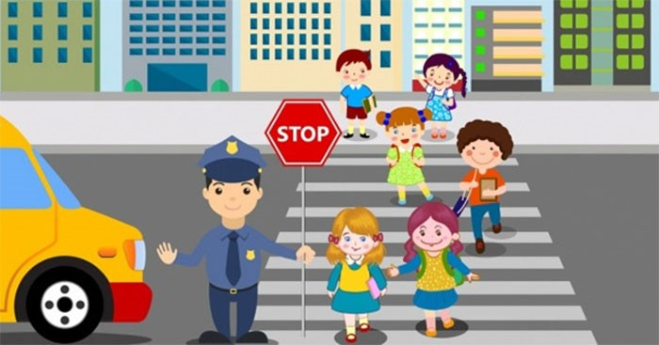

**Đối với những bạn đi bằng xe đạp đến trường:**

- Phải tuân thủ đúng luật giao thông, đúng quy định dành cho người đi xe đạp khi tham gia giao thông.

- Đi đúng phần đường quy định, đi về phía bên tay phải, không được đi hàng ngang, không đánh võng, không cười đùa, không được buông thả cả hai tay khi đang điều khiển xe. Không đèo quá một người, tức là chỉ được đi tối đa hai người trên một xe đạp.

- Khi đến các con đường có dốc cao, không được ngồi trên xe để lên dốc hoặc lao xuống dốc mà phải xuống xe dắt bộ cho tới hết đoạn dốc mới được lên xe để tiếp tục đi.

- Khi muốn rẽ sang đường, phải phanh giảm tốc độ, quan sát kĩ trước sau, khi thấy đảm bảo an toàn mới được rẽ sang.

- Không được đi xe đạp trên sân trường, phải sắp xếp xe ngay ngắn, đúng quy định tại nơi để xe.



**Đối với những bạn được bố mẹ đưa đến trường bằng xe máy, xe điện:**

- Phải thực hiện đúng luật giao thông dành cho người đi xe máy, xe đạp điện. Cả người điều khiển và người ngồi sau xe máy, xe đạp điện đều phải đội mũ bảo hiểm đạt chuẩn, có cài quai đúng quy cách.

- Người điều khiển xe máy không được uống rượu bia trước khi tham gia giao thông. Nên đi với vận tốc bình thường là 40 km/giờ, không phóng nhanh vượt ẩu, đánh võng, luồn lách. Các bạn nhớ nhắc bố mẹ dừng xe ở ngoài cổng, không được đi xe vào trong sân trường.

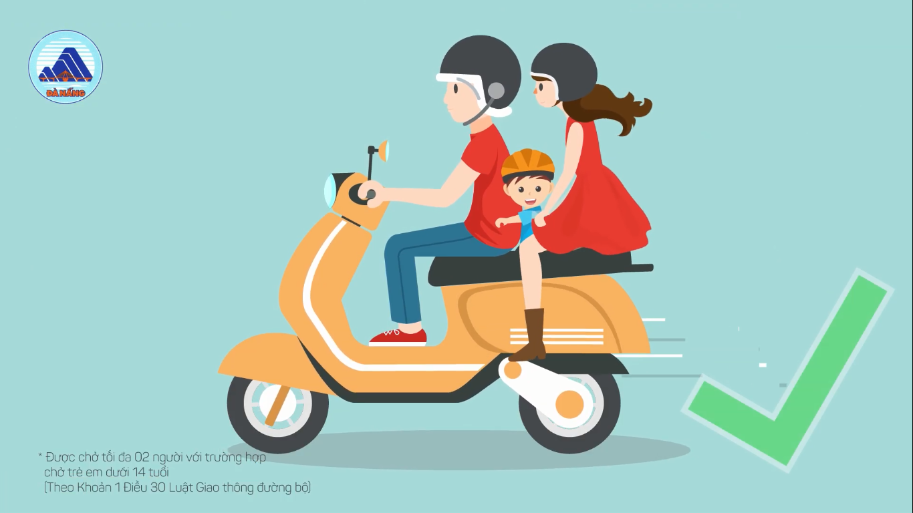

          Tất cả các nguyên nhân gây ra tai nạn, đều bắt nguồn từ ý thức của mỗi người khi tham gia giao thông. Nếu như ai cũng biết tuân thủ luật lệ giao thông, biết nghĩ đến sự an toàn cho những người lưu thông, thì sẽ chẳng có những điều thương tâm và đáng tiếc xảy ra. Riêng về phần HS chúng ta, ngay từ bây giờ, khi còn ngồi trên ghế nhà trường, hãy tích cực tham gia các hoạt động thiết thực do Liên đội và nhà trường tổ chức, để tuyên truyền luật giao thông cho gia đình và mọi người. Đặc biệt khi các bạn đã kí cam kết thực hiện ATGT, thì không nên thực hiện theo cách đối phó, mà hãy thực hiện vì chính sự an toàn của bản thân mình. Qua buổi tuyên truyền hôm nay, chúng ta hãy loại bỏ ngay những hành vi không đúng trên. Và thông điệp của bài viết này là: “An toàn giao thông là hạnh phúc của mọi người, hãy chấp hành tốt luật giao thông nhé!”

**NGƯỜI VIẾT**

**Nguyễn Thị Trà My**